技术报告公开信息表
表式号：BG31-01
一、用人单位基本信息
用人单位名称 | 广州白云山医药集团股份有限公司白云山制药总厂 | 统一社会信用代码 | 91440101714253245D
检测报告编号 | 穗职检D2022014 | 检测任务编号 | D2022014
所属行业 | 化学药品制剂制造”（C272） | 企业规模 | 中型
联系人姓名 | 骆波 | 联系电话 | 13502151977
用人单位地址 | 广州白云区同和街云祥路88号
二、技术服务项目组人员名单
技术服务机构 | 广州市职业病防治院
项目负责人 | 邓颖聪
项目组成员 | 彭志恒、朱少芳、陈坚、肖晓琴
三、现场调查、现场采样、现场检测的专业技术人员名单、时间，用人单位陪同人
工作环节 | 时间 | 参与人员名单 | 用人单位陪同人
现场调查 | 2022.7.1 | 邓颖聪、肖晓琴 | 骆波
现场采样 | 2022.10.21 | 邓颖聪、陈坚、彭志恒、朱少芳 | 骆波
现场测量 | 2022.10.21 | 邓颖聪、陈坚、彭志恒、朱少芳 | 骆波
四、现场调查、现场采样、现场检测的图像影像
现场调查相片 | 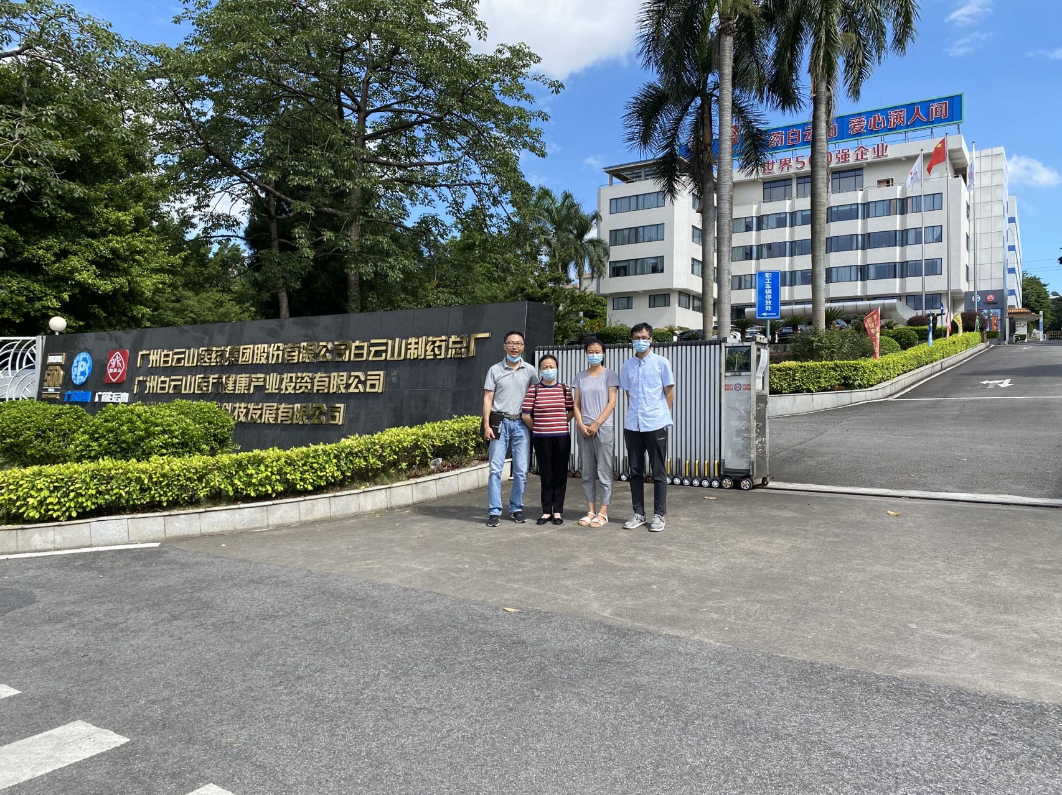
现场采样相片 | 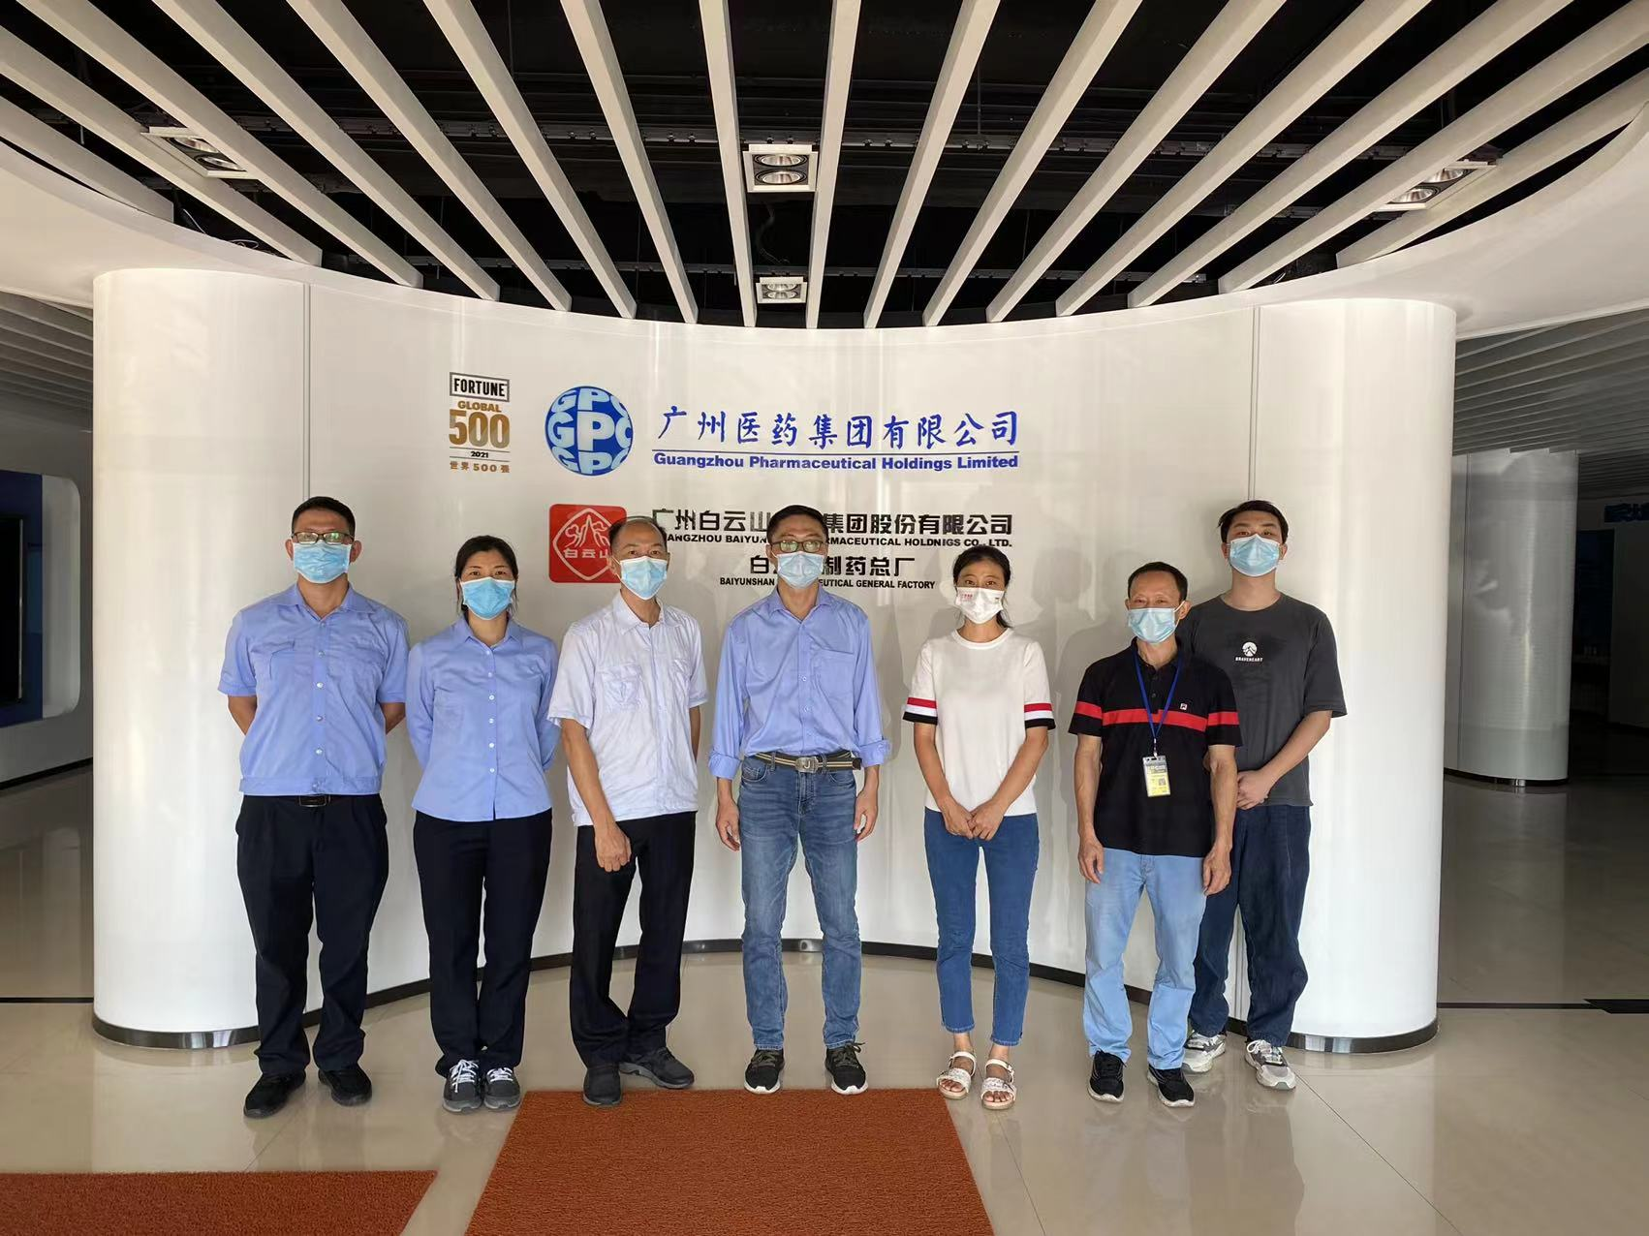
现场测量相片 | 